Processus, acteurs et débats
Fiche 1

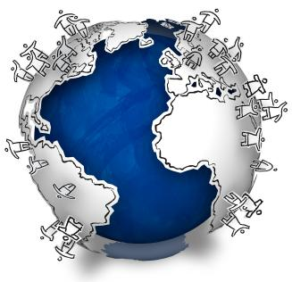

I. La mondialisation, un processus multiforme et ancien.
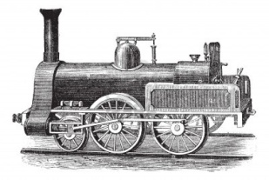
A partir des informations contenues dans le texte et des documents complémentaires projetés en classe, complétez la chronologie pour identifier les différentes étapes et caractéristiques de la mondialisation

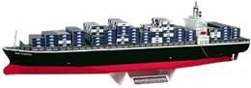
_____________________________________________________________________________________________________________________________________________________________________________________________________________________________________________________________________________________________________________________________________
donc trois formes de capitalismes successifs
___________________________________________________________________________________________________________________________________________________________________________________________________________________________________________________________________________________________________________
______________________________________________________________________________________________________________________________________________________________________________________________________________________________________________________________________________________________________________________________
_____________________________________________________________________________________________________________________________________________________________________________________________________________________________________________________________________________________________________________________________________________________________________________________________________________________________________________________________________________________________________________________________________________________________________
___________________________________________________________________________________________________________________________________________________________________________________________________________________________________________________________________________________________________________
___________________________________________________________________________________________________________________________________________________________________________________________________________________________________________________________________________________________________________
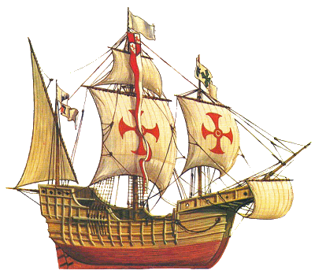
Qu'est-ce que la mondialisation ? par Sylvie Brunel
« Avant, les événements qui se déroulaient dans le monde n’étaient pas liés entre eux. Depuis, ils sont tous dépendants les uns des autres. » La constatation est banale, hormis le fait que celui qui la formule, Polybe, vivait au IIème siècle avant J.-C. ! La mondialisation, cette création d’un espace mondial interdépendant, n’est donc pas nouvelle. Certains la font même remonter à la diffusion de l’espèce humaine sur la planète…
Dès l’Empire romain, une première mondialisation s’est organisée autour de la Méditerranée. Mais il faut attendre les grandes découvertes, au XVème siècle, pour assurer la connexion entre les différentes sociétés de la Terre et la mise en place de cette « économie-monde » décrite par l’historien Fernand Braudel (1). Une mondialisation centrée sur l’Atlantique culmine au XIXème siècle : entre 1870 et 1914 naît un espace mondial des échanges comparable dans son ampleur à la séquence actuelle. Ouverture de nouvelles routes maritimes, avec le percement des canaux de Suez et de Panama, doublement de la flotte marchande mondiale et extension du chemin de fer, multiplication par 6 des échanges, déversement dans le monde de 50 millions d’Européens, qui peuplent de nouvelles terres et annexent d’immenses empires coloniaux… la naissance de la mondialisation telle que nous la connaissons aujourd’hui a commencé il y a un siècle et demi.
Mais le processus n’est pas linéaire : la Première Guerre mondiale puis la grande dépression des années 1930 suscitent la montée des nationalismes étatiques, une fragmentation des marchés, le grand retour du protectionnisme. La mondialisation n’est plus à l’ordre du jour jusqu’à la Seconde Guerre mondiale. La guerre froide et la constitution des blocs figent ensuite le monde pendant près d’un demi-siècle. Pourtant, la mondialisation actuelle est déjà en train de se mettre en place. Jacques Adda la définit comme « l’abolition de l’espace mondial sous l’emprise d’une généralisation du capitalisme, avec le démantèlement des frontières physiques et réglementaires (2) ». Selon l’OCDE, elle recouvre trois étapes :
• L’internationalisation, c'est-à-dire le développement des flux d’exportation ;
• La transnationalisation, qui est l’essor des flux d’investissement et des implantations à l’étranger
• La globalisation, avec la mise en place de réseaux mondiaux de production et d’information, notamment les NTIC (nouvelles technologies d’information et de communication).
La mondialisation actuelle, ce « processus géohistorique d’extension progressive du capitalisme à l’échelle planétaire », selon la formule de Laurent Carroué (3), est à la fois une idéologie – le libéralisme –, une monnaie – le dollar –, un outil – le capitalisme –, un système politique – la démocratie –, une langue – l’anglais
A chaque phase de mondialisation, on retrouve les mêmes constantes : révolution des transports et des moyens de communication, rôle stratégique des innovations (les armes à feu au XVème siècle, la conteneurisation après la Seconde Guerre mondiale, Internet depuis les années 1990), rôle essentiel des Etats mais aussi des acteurs privés, depuis le capitalisme marchand de la bourgeoisie conquérante à la Renaissance jusqu’aux firmes transnationales et aux ONG aujourd’hui.
http://www.scienceshumaines.com/qu-est-ce-que-la-mondialisation_fr_15307.html
(1) F. Braudel, Civilisation matérielle, économie et capitalisme, XVe-XVIIIe siècle, 1979, rééd. LGF, 3 vol., 2000. Voir aussi La Dynamique du capitalisme, 1985, rééd. Flammarion, coll.« Champs », 2005.
(2) J. Adda, La Mondialisation de l’économie. Genèse et problèmes, La Découverte, 7e éd. 2006.
(3) L. Carroué, D. Collet et C. Ruiz, La Mondialisation. Genèse, acteurs et enjeux, Bréal, 2005.

Rôle au sein du processus de mondialisation | Dénonciateur (s’oppose à)
 | Médiateur (encadre, régule, arbitre)
 | Promoteur (profite de, influence)
Nature
Acteur
II. les acteurs de la mondialisation
Réponse : _____________________________________________________________________
____________________________________________________________________________________________________________________________________________________________________________________________________________________________________________________________________________________________________________________________________________________________________________________________________________________________________________________________________________________________________________________________________________________________________________________________________________________________________________________________________________________________________________________________________________________________________________________________________
Exercice 2 : Dans un second temps, complétez le tableau ci-contre afin de déterminer la nature de ces acteurs ainsi que leur rôle dans le processus de mondialisation.
Exercice 1 : complétez le diagramme ci-dessous afin d’identifier les différents acteurs qui interviennent dans le processus de mondialisation : Quel est leur point commun ? Justifiez votre réponse en utilisant des exemples.
________________________________________________________________________________________
________________________________________________________________________________________
________________________________________________________________________________________
________________________________________________________________________________________
________________________________________________________________________________________
________________________________________________________________________________________
________________________________________________________________________________________

Acteurs
de la mondialisation
_________________________________________________________________________________________

Processus, acteurs et débats
Fiche 2
II. Débats et contestations autour de la mondialisation.
Questions
1. Chaque document présenté ci-dessous montre l’impact de la mondialisation dans un domaine :
lequel ? (inscrire le domaine visé dans les cadres prévus à cet effet).
2. Que dénonce chacun des documents présentés ?

A. Quels effets de la mondialisation font débat ?
Question 2
________________________________________________________________________________________________________________________________________________________________________________________________________________________________________________________________________________________________________________________________________________________________________________________________________________________________________________________________________________________________________________________________________________________________________________________________________________________________________________________________________________________________________________________________________________________
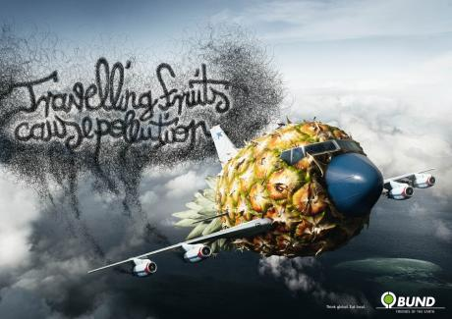

La planète altermondialiste, une nébuleuse à géométrie variable
Fiche 3

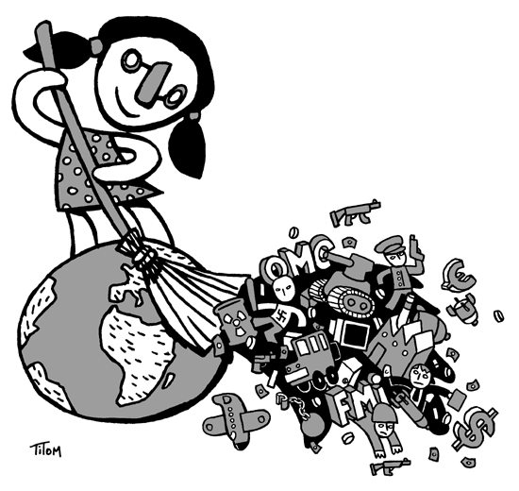
ATTAC
La planète altermondialiste (Entretien avec Eddy Fougier, chercheur associé à l’IRIS et auteur de plusieurs ouvrages sur l’altermondialisme)
Si l’on parle du “mouvement altermondialiste”, c’est plus par commodité de langage que pour décrire une réalité car il n’y a pas de mouvement à proprement parler, c’est-à-dire de structure altermondialiste intégrée et hiérarchisée comprenant une direction et des composantes. On peut davantage parler à ce propos de mouvance ou de nébuleuse composée d’organisations et de réseaux dont la participation aux mobilisations altermondialistes est d’ailleurs souvent à géométrie variable… Au sein de cette mouvance altermondialiste, on peut distinguer trois types d’organisations. Le premier type correspond aux organisations que l’on peut appeler altermondialistes au sens strict. Ce sont des organisations appartenant à la société civile qui ont été créées en réaction à l’actuel processus de mondialisation et qui se sont donné pour objectif d’en analyser et d’en critiquer le cours. L’exemple typique de ce point de vue serait Attac, qui a été créée en 1998 dans le sillage de la crise financière en Asie pour dénoncer les méfaits de la “mondialisation libérale” et défendre l’adoption d’une taxe sur les transactions financières. Le second type d’organisations correspond à celles qui participent à la mouvance altermondialiste, notamment aux forums sociaux, aux contre-sommets, à des campagnes ou à d’autres formes de mobilisations. Elles appartiennent aussi à la société civile, mais elles n’ont pas été créées en réaction à la mondialisation. Elles ont cependant intégré progressivement cette problématique en établissant un lien entre celle-ci et les causes qu’elles défendent. Elles ont donc été amenées à s’intéresser à la mondialisation avec un regard critique et donc à vouloir participer à la mouvance altermondialiste. Ce sont principalement des ONG (organisations non-gouvernementales), notamment des organisations de solidarité internationale comme le CCFD, Comité catholique contre la faim et pour le développement, de protection des droits de l’homme ou de l’environnement, mais aussi des mouvements sociaux (syndicats non réformistes, mouvements de défense des “sans” ou de “minorités”, etc.). Comme je l’ai déjà indiqué les mouvements paysans jouent un rôle particulièrement important dans l’altermondialisme... Le troisième type d’organisation correspond à celles qui participent à ce que l’on peut appeler une “dynamique altermondialiste”. Ce ne sont pas des organisations de la société civile. Au sens strict, elles n’ont donc pas le droit de participer aux forums sociaux. Elles n’en participent pas moins à certaines mobilisations et donc plus largement à une dynamique altermondialiste. On peut penser en premier lieu à des partis politiques, comme le NPA (Nouveau parti anticapitaliste) en France, le Parti des travailleurs au Brésil ou le SWP (Socialist Workers Party) en Grande-Bretagne, qui ont joué ou qui jouent un rôle certain dans l’altermondialisme et les forums sociaux.
…Du point de vue de la composition sociologique du mouvement … ce que l’on sait c’est que dans les pays industrialisés, ce mouvement a un faible impact sur les catégories populaires et qu’il est plutôt soutenu par des personnes qualifiées (cadres moyens ou supérieurs) appartenant soit au monde associatif, soit au secteur public. Le mouvement Attac est assez typique de ce point de vue. Dans les pays du Sud, en revanche, la composition de ces mouvements paraît beaucoup plus populaire avec en particulier les mouvements de petits paysans ou de paysans sans terre. On peut penser au mouvement brésilien des sans terre qui est le mouvement social d’Amérique latine le plus important par ses effectifs.
http://iresmo.jimdo.com/2011/04/12/l-altermondialisme-origines-principes-et-devenir/
III. Débats et contestations autour de la mondialisation.
B. Acteurs, moyens d’actions et principales revendications.
Consignes
1. Soulignez :
- en rouge les grands groupes d’acteurs du mouvement altermondialiste ?
- en vert les moyens utilisés pour faire entendre leurs revendications ?
- en bleu les composantes sociologiques du mouvement en établissement une distinction entre les Nord et les Sud.
- en orange les principales revendications de ce mouvement.
2. Complétez l’organigramme à l’aide des informations contenues dans le texte, de vos connaissances personnelles et des documents projetés.

¹ Titre du Manifeste de Porto Alegre (du nom du 1er forum social mondial tenu en 2001au Brésil) : c’est en 2005 que ce manifeste est écrit et rendu public. Les signataires sont des intellectuels connus, appartenant à différents courants de gauche
